國立高雄大學交換學生報告表

壹、 基本資料

中文姓名 | 盧紀妍 | 英文姓名 | LU JI YAN
就讀系所 | 東亞語文學系日語組 | 學號 | A1061721
身份別 | █大學 三 年級□碩士生 年級 □博士生 年級
E-mail | ruby940183@gmail.com
研修學校 | 日本 同志社女子大學
研修領域別 | █人文社會科學 □基礎科學 □工程與生醫科技
研修系所 (全名) | 表象文化學部 日本語日本文學科
研修期程 | 自 108 學年第 一 學期起至 108 學年第 二 學期止
研修學校地址 | 京都市上京区今出川通寺町西入
國外修讀學分數 | 37學分 | 本校採認學分數
實際研修經費 | 學費 60000 元；生活費 240000 元；來回飛機票 20000 元 合計 320000 元

貳、交換學生報告（以下每點皆需敘述至少 500 字並附上照片）
一、準備篇（請就出國前準備、簽證之辦理、接機等準備事項進行描述）
通過對方學校審核確定拿到交換名額後，對方學校會寄一些資料像是入學許可書、在留資格認定證明書等等到學校的國際處，拿著那些資料和辦簽證需準備的文件就可以到台日交流協會辦簽證。申請當天並不是馬上能拿到簽證，大約需要3~5個工作天，櫃台人員都會提醒哪一天要再去領簽證。另外，我覺得滿重要的一點是確定要去交換後就可以開始注意日圓的匯率，匯率好的時候就可以先換一點外幣，每次金額不需要龐大，一次次累積也比一次換匯率卻不好來的好一些，小錢可能還好，當金額一大匯率還不好的時候真的差很多，差幾萬元也是有可能。其餘的就是依個人需求帶些個人習慣用的物品，一些比較占空間的雜物和生活用品(例如:曬衣架)就可以不用帶了，留學生宿舍都有之前的人留下來的東西可以挑選使用。接機方面，學校並沒有特別安排學校老師來機場接我們，但是都會事先幫我們預約計程車，下飛機後可以直接搭計程車從關西機場直達京都的留學生宿舍，不過要注意的是行李數量，那時對方學校幫我們預約的是一個行李箱和一個手提行李，如果行李箱數量超過需要再多付費，但其實這趟計程車錢也是我們自己出的，雖然可以依照自己需求付費，不過必須說這種計程車其實滿貴的，可以自己評估一下。
二、學業篇 （請就選課程序及狀況、上課情形、學習成效等事項進行描述）
開學前學校會幫我們進行分班測驗，分別有筆試和口試，筆試的題型就跟日檢的題型差不多一樣，口試的話是團體口試，有大約四位老師會輪流問問題，用字不需要太難，簡單流暢地回答即可，老師們也不會太刁難。班級分為中級和上級兩個班，都是小班制所以說日文的機會大幅提升。選課的部分可以上學校網站看各堂課的課程內容，國際處那邊也會安排老師跟我們討論選課，如果太難的話會建議我們在課堂上結交日本朋友，如果有任何問題可以請教她們，通常不會不讓我們選除非那堂課人數已經滿了。每學期至少要選七堂課。
讀解課老師(奧村老師)會在上課前一周先上傳檔案到manaba，讓我們事先預習並標記平假名在漢字上，上課的時候會讓我們念、糾正我們的發音，也會問一些有關文章的題目以確保我們有讀懂內容。 作文課老師(玉尾老師)每周會教一種寫作方式，每周的作業就是用當周學的寫作方式寫一篇指定題目的作文，下周上課前老師會把改好的作文發還回來，雖然她會把寫錯的地方根據助詞或文法錯誤標上不同的記號，但是不會幫我們改正，我們要自己訂正然後訂正完分組發表。會話課的中川老師(中級)每個禮拜也會有一個主題，上完課後會有學習單讓我們練習，學習單的最後一大題是短文練習，下禮拜上課前要把自己寫的短文背起來並在課堂上發表，整個學期除了學習單的短文發表還要另外找自己有興趣的題目發表3~4次，我們那時候還有練習文章朗讀。而丸山老師(上級)因為下學期肺炎影響有調整上課方式，我們那時候是每次上課前要把文章問題、句型練習、文章大綱先完成，文章內容也是要先預習，老師的問題都滿細的，上文章前也會跟我們詳細介紹文章的故事背景或是特殊名詞，也因為這樣對文章的理解度滿高的。聽解課老師(野村老師)每個禮拜都會準備不同類型的聽力練習，例如:文章理解、新聞、會話、日本電視節目等等非常豐富，每周的作業就是查下周上課內容的單字解釋，上課前會有上周上課內容的單字小考，老師的考試都滿輕鬆的。就算提早上完課也會準備一些有趣簡短的日本節目或日本神話給我們看、練習聽力。四堂基本課都是受益良多的課，老師們也都很親切，也因為是小班制經常會被點要回答問題，不過也不用太擔心老師們都會適時引導、幫助我們，時間久了也就習慣用日文回答問題了，我自己覺得這一年跟著老師們的教導自己的日文能力有一定程度的進步。
三、社團篇 （請就參加之社團、課餘活動等經驗分享）
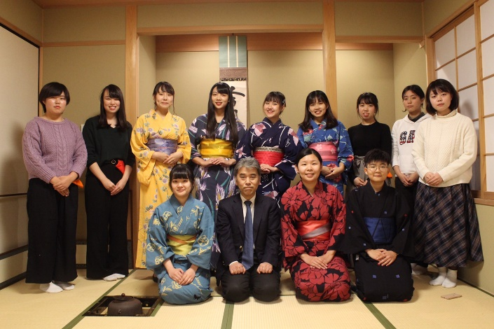
因為我們是九月過去交換，是對方學校的秋學期(下學期)，大部分社團也沒有再招人了，除非有自己想加入的社團可以告知國際處的老師，老師會幫我們安排。不過我個人是沒有參加學校社團，但學校國際處有為我們安排社團體驗，那時候我們體驗了穿浴衣以及茶道。雖然比起眾多和服樣式中，浴衣已經算是穿法最簡單的一種了，但我還是覺得很難，如果沒有社員和指導老師在一旁協助，我自己肯定穿不好。穿好浴衣後老師留了一些時間讓我們自由活動和拍照，過一會我們就去隔壁的茶道教室體驗茶道了。雖然老師們說我們可以用平常習慣的坐姿坐就好，我們還是挑戰全程正座，到最後幾乎每個人腳都麻了，沒有長時間的練習的話正座真的是一件滿困難的事。茶道的部分，老師會坐在中央指導我們做正確的動作，從夾自己的點心到喝茶的方式都有其規定和細節，而社員們則負責準備我們的茶。我也是來日本之後才比較了解不同流派規矩也不同，但能感受的到不管是哪一家他們煮茶、品茶的樣子都非常優美。也打從心底佩服日本有這麼多流傳至今的經典文化。
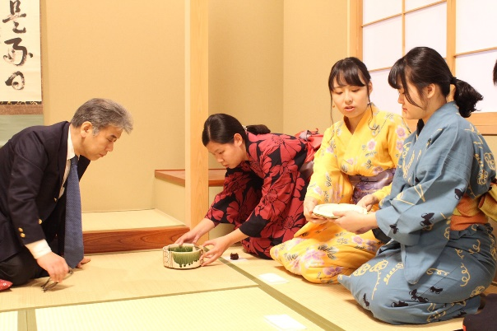

四、日常生活篇（請就交換學校之生活環境、住宿、交通、飲食等事項進行描述）
同志社女子大學位於京都市上京區，校門口走出來就有公車站牌，走路十分鐘就能到最近的地鐵站，交通非常方便，地理位置也很好，學校對面是京都御所，旁邊是同志社大學，走路十分鐘能到鴨川，天氣好的時候總是可以看到一堆人坐在鴨川旁納涼或野餐，是京都人的日常。留學生的上課教室主要位在純正館，純正館一樓有小便利店，中堂下課肚子餓買零食或是中午買便當都很方便，一樓後面也有提供微波爐和熱水器，可以自己帶便當。而食堂則是位在的地下一樓，每個禮拜都換更改菜單，選擇種類多也算便宜，個人覺得滿好吃的。
我們住的宿舍是京都的留學生宿舍，交換期間的宿舍費用全部由同女負責，這部分對留學生來說減輕了相當大的負擔。宿舍一樓有管理員辦公室、洗衣間、浴室、交誼廳和管理員的家(管理員有兩位，其中一位住在宿舍裡)等等，二樓是男生住，三樓是女生住，頂樓有曬衣場。房型是單人雅房，房間算滿大的，有冰箱、衣櫃、書桌、鞋櫃還有Wi-Fi，洗澡要到一樓的浴室洗，男女分開，100日圓/15分鐘。走廊底有廚房，建議避開尖峰時刻，要不然會沒位子切菜，大家的食材和調味料都很多桌子一下就沒空間了，自己的調味料跟鍋碗瓢盆可以跟管理員拿白色籃子裝，然後放在廚房裡的架子上。宿舍這邊也會提供床墊床單被單枕頭棉被等等，每個月的第一個星期三早上十點會有人來換新的枕頭套、床單和被單，記得在規定時間前掛在房門外即可，一個人有兩套(枕頭套床單被單)。宿舍管理員們人都很好，也很關心我們生活狀況，如果有甚麼困難也可以請教她們。宿舍附近就有超市(Life)不過價格偏貴，我個人是非常推薦可以到業務超市，量大且價格便宜，不過Life的選擇比較多就是了。
五、文化交流篇 （請就與當地及其他外國學生或民眾之文化交流、志工服務經驗分享）
除了參加國際處為我們安排的活動，京都市國際交流協會也有針對交換六個月以上的留學生提供與寄宿家庭交流的機會。平時我們會跟寄宿家庭的家人們一起參加京都市國際交流協會的活動，像我就參加過園遊會、植物園賞楓野餐、日本新年料理體驗等等，私底下寄宿家庭的爸爸媽媽也會邀請我們到他們家裡吃飯聊天，也是個認識日本文化、練習日文的好機會。另外，也時常會有欣賞音樂會或日本傳統藝能狂言的機會，只要在報名截止期限前回覆E-mail，基本上都能免費參加，我也曾參加過體驗茶道、捏壽司和欣賞狂言等等，這一年透過京都市國際交流協會的活動不只體驗許多日本文化也交了一些來自不同國家的朋友們，非常開心!
而同女國際處這邊會幫我們安排與日本學生一起吃午餐、交流文化，雖然午餐時間相對較短能聊的內容有限，不過另外還有語言交換，時間比較長。每個禮拜都會更換組別所以遇到的人都不同，上學期在學校交流的時候，她們還會準備點心飲料讓我們邊吃邊聊，下學期因為肺炎不能到學校上課，國際處的老師們還是有為我們安排視訊交流及語言交換，我個人這一年下來的感想是國際處真的很照顧我們，安排的活動也不少非常用心。記得剛開學一陣子之後，就有安排日本學生跟我們一起體驗做和菓子和錦市場周邊散策，對於剛到日本沒甚麼日本朋友的我們來說也是一個認識日本人的好機會。
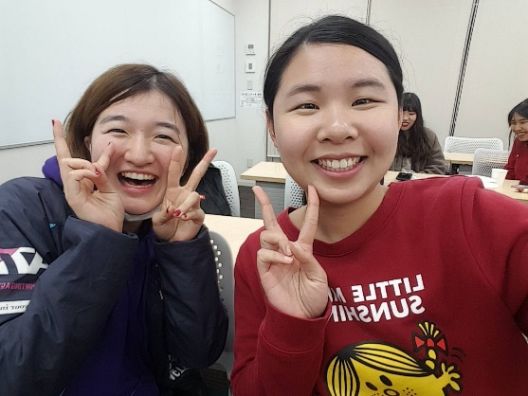
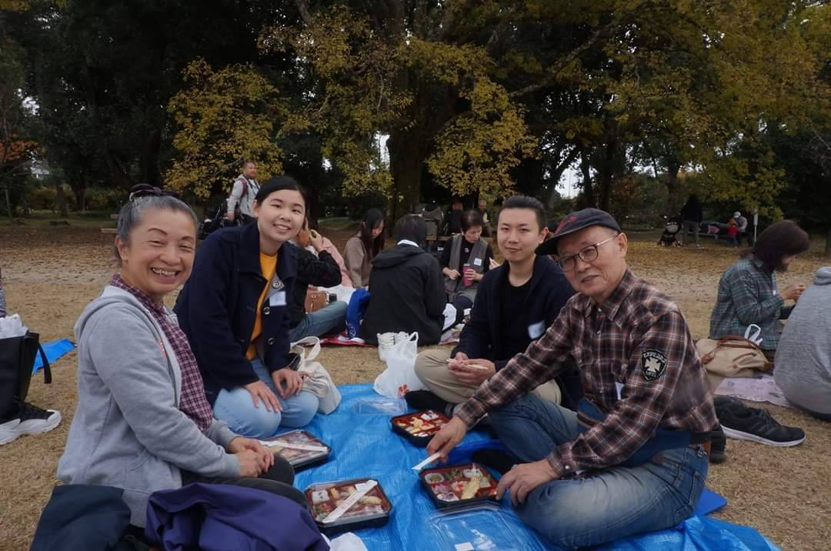

除了學校國際處跟京都市國際交流協會之外，其實我住的みずき寮也辦過不少活動。記得剛來日本的時候我們還跟已經來交換半年的台灣人一起為新來的留學生的歡迎會準備台灣料理。另外，宿舍也常會有跟附近中小學合作交流的活動，藉由我們跟小朋友們介紹自己國家的文化開始做文化交流或參加地區性運動會等等。我也曾參加過參觀酒廠及體驗伏見著名十石舟，還有冬天的時候大概三、四間留學生宿舍聯合辦了和服及茶道體驗，雖然那天有點飄小雨不過大家一起拍了很多照片，玩得很開心。下學期雖然因為肺炎導致許多活動被迫取消，但宿舍的管理員及日本人們還是為我們辦了線上歡迎會以及線上夏日京都菓子派對，透過有趣的小猜謎積分，參加就能免費品嘗京都著名點心之外贏了還可以拿到獎品，覺得他們也很用心。
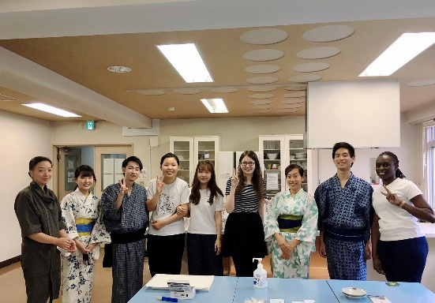
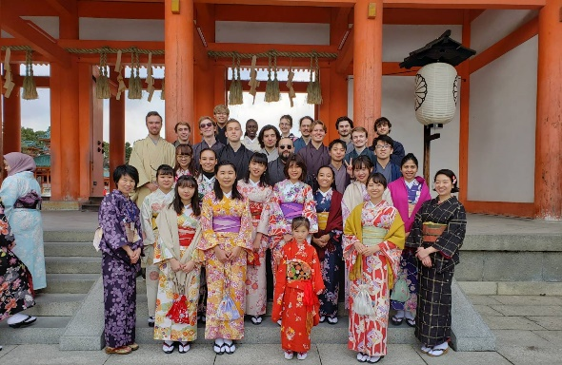

六、請提供您在異國異校學習與生活的心得，提供未來交換學生寶貴的資訊
雖然交換後半年因為肺炎導致很多活動中止甚至取消很可惜，不過我這一年在日本還是留下了許多非常美好的回憶。認識來自台灣不同大學的朋友，大家一起連夜趕論文、一起規劃自駕輕旅行等等，最重要的是我透過參加各種活動認識了很多日本人以及外國人，能跟大家用日文交談、介紹自己的興趣或國家特色我覺得很榮幸也很開心。特別感謝的當然是同志社女子大學的國際處以及留學生宿舍的管理員們，對我們的照顧總是無微不至，遇到我們臉上也總是掛著笑容，就像親人般親切，雖然我置身在異地卻也沒那麼不安了。每個人來交換的目的不盡相同，有些人盡全力在提升自己的日語能力，而我在學習之餘也到很多地方旅行，因為我是第一次出國、第一次來日本，對我來說幾乎每件事情都是第一次，第一次的夜巴、第一次的東京鐵塔、第一次的富士山等等，旅行不單單只是吃那個地方代表的料理，或是拍拍著名地標的照片，我也在旅行的過程中跟很多人交談，有的是貼心的旅館老闆娘，而有的是在公園遇到的親切大叔們，能用自己學到的日文在日本各地旅行、自己點餐、跟有緣人聊天，那大概是我一輩子也沒想到自己能做到的事，很開心這一年不管是學業上還是心靈上我都獲益良多，多少也能理解為什麼那麼多人喜歡日本，用心去感受會發現處處都有屬於日本的魅力。謝謝您日本，這一年受您照顧了!總有一天我會再回來的。
另外想建議將來可能來同女交換的大家，因為大部分人都會把帶不走的東西留在留學生宿舍，所以行李方面除了本來就有自己習慣用的盥洗用品及個人衣物之外，其他一些雜物像是籃子、衣架等等，宿舍裡的數量都滿多的，不必特別從台灣帶來。還有上課的講義大部分都是紙張，帶一些資料夾來可能會比較方便分類科目。(但也不用帶太多，如果有宣傳或活動時還是能時常拿到資料夾)

參、花費

- 請詳述交換期間曾支付之所有費用（如學費、電腦設備使用費、雜費、宿費）。
同女因為有跟高大簽學費互免所以學費的部分跟往常一樣交高大的部分就好，而宿舍的費用是同女幫我們出的，裡面就包含宿舍費、水電費以及Wi-Fi，不過洗澡(100元日圓/15分鐘)跟洗衣服(一次200日圓)要自己付。另外，在同女的保險費也是要自己付(大約一萬三日圓，每學期付一次)，留學生的課基本上不需要買甚麼課本，上課時老師都會發紙本講義，不過跟日本人一起上的課有些老師可能會要求學生買課本，看個人需求。剩下就是依照個人需求的生活用品、伙食費及旅遊娛樂等等，當然自己煮比吃外食省很多。
- 請概算每月個人生活費支出金額。
我沒有打工，平常大部分自己煮，旅遊大概六次左右，平常也會買衣服和自己喜歡的東西，有時候會外食，從2019年9月到2020年7月總共花了大約70萬日幣(平均一個月6萬多)，不過中間有遇到肺炎嚴重時期導致幾乎沒有出門，所以開銷大幅減少；另外同女國際處有時候也會補助我們交通費，例如:定期劵、出去玩的交通費等等。

